Nama : Yen Mey Sutedja
NIM : 09011181621030
Kelas : SK8A

Network Monitoring System (NMS) merupakan tool untuk melakukan monitoring atau pengawasan pada elemen-elemen dalam jaringan komputer. Fungsi dari NMS adalah melakukan pemantauan terhadap kualitas SLA (Service Level Agreement) dari Bandwidth yang digunakan.
Network Management System adalah Proses mengelola jaringan untuk kesalahan dan kinerja menggunakan berbagai alat dan teknologi untuk memenuhi persyaratan bisnis. Tujuan dari manajemen jaringan adalah untuk mencapai jaringan bebas kesalahan,alat manajemen jaringan digunakan untuk membuat keseluruhan proses menjadi kompleks.
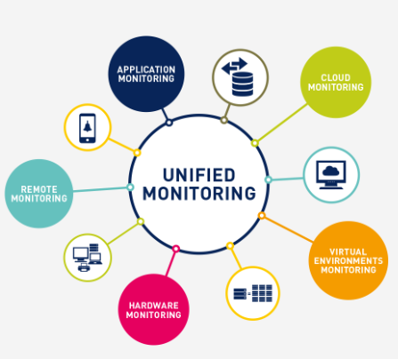

Kegunaan dari NMS , yaitu :
1. Memberikan informasi tentang operasional dan konektifitas dari peralatan dan sumber daya yang ada dalam jaringan, serta infomasi status jaringan secara remote.
2. Perencanaan peningkatan (upgrade) dan perubahan peralatan jaringan.
3. Mendiagnosa masalah-masalah dalam jaringan.
4. Bahan untuk keperluan SLA (service level agreement).
5. Memastikan uptime untuk keperluan pengguna yang tergantung dengan ketersediaan jaringan Komputer serta keamanan sistem beroperasi dengan baik.
Salah satu contoh (NMS) :
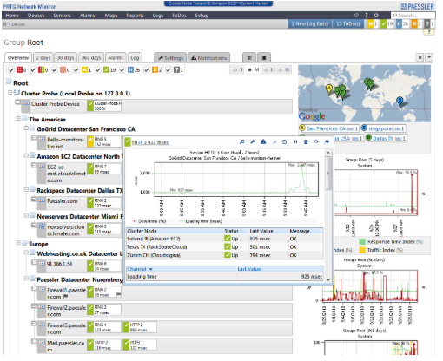
Gambar Paessler PRTG Network Monitor

Paessler PRTG Network Monitor
Cara Kerja Perangkat Lunak :
Fungsi PRTG memastikan bahwa semua perangkat jaringan yang aktif dan mampu melcak aktifitas jaringan yang dapat mengonfigurasi alarm untuk peringatan ketika bandwidth telah melebihi batas tertentu untuk mencegah kemacetan jaringan. Alat diagnostik jaringan oleh Paessler juga berfungsi sebagai server syslog gratis dan penerima perangkap SNMP: pesan log yang dikirim oleh perangkat jaringan dikumpulkan dan dianalisis dalam satu server pusat. Saat diperlukan, alarm dipicu, memungkinkan untuk bereaksi secara proaktif terhadap segala masalah yang mungkin terjadi. Dan jika ada masalah di jaringan, PRTG akan membantu pemecahan masalah jaringan Windows, membuatnya lebih mudah untuk mengidentifikasi kesalahan jaringan.
Perangkat lunak Paessler mencakup fungsionalitas pemantauan server yang komprehensif dengan sensor khusus untuk memantau server SQL, server web, server file, dll., Memungkinkan untuk memonitor beban pada server serta dampak beban server pada seluruh jaringan.
Paessler juga menawarkan perangkat lunak uji kinerja server web. Webserver Stress Tool adalah aplikasi uji HTTP-klien / server untuk tes kinerja situs web dan server web (termasuk intranet), tes beban, tes stres, dan tes ramp,menunjukan bagaimana server web dapat menangani beban tinggi dan membantu meningkatkan pengalaman pengguna.

